NOMBRE ESTUDIANTE: ___________________________________________

CURSO: 4° Básico LETRA: ______ FECHA: __________________

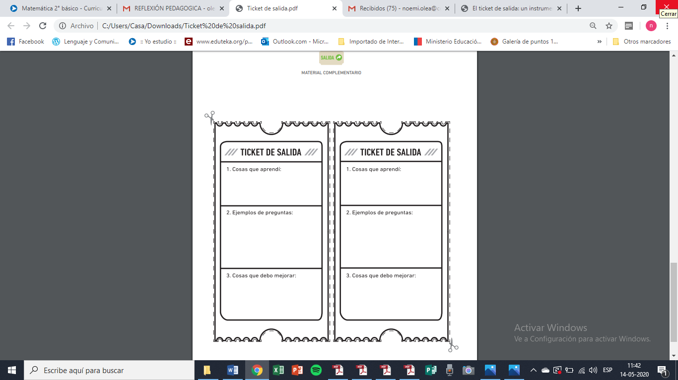NO ES NECESARIO IMPRIMIR, las respuestas pueden ser desarrolladas en el cuaderno de Inglés. Y deben ser escritas en inglés.



¿Qué significa esta señal?

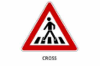

¿Qué significa esta señal?

¿Te resulto más fácil realizar esta actividad? ¿Por qué?